Муниципальное Бюджетное Дошкольное образовательное Учреждение детский сад №47 «Ёлочка»

***Проект «Волшебный мир бумаги»***

Воспитатель: Гомбоева А.Б.

г.Улан-Удэ

2023г.

**Проект:** «Волшебный мир бумаги»

**Вид проекта:** познавательно-исследовательский.

**Продолжительность:** краткосрочный (03.08-04.08.23)

**Актуальность проекта:** Дети по своей природе исследователи. Исследовательская, поисковая активность – естественное состояние ребенка, он настроен на познание окружающего мира, он хочет его познать. С раннего детства детей привлекает бумага – это еще неизвестный им материал притягивает их потому что: шуршит, можно смять, порвать и даже попробовать на вкус.

Бумага — доступный для ребенка и универсальный материал, широко применяется в жизни ребенка. Дети рисуют на бумаге, занимаются аппликацией, сталкиваются с бумагой в разных ситуациях в течении дня. Дети активно работают с бумагой, но, несмотря на это, у них недостаточно знаний о разнообразии бумаги, ее свойствах. Дети не имеют понятия, откуда появилась бумага, как ее изготавливают, не знают видов бумаги. Поэтому и возникла необходимость в создании  проекта «Волшебный мир бумаги», для того, чтобы разнообразить знания детей о таком вроде бы знакомом материале – бумаге.

Проект позволит не только закрепить на практике теоретические знания о бумаге, но и улучшить качество образовательной среды. Данный проект помогает детям проявить свою творческую активность, самим построить межличностные отношения, испытать ощущение эмоционального удовольствия и самореализации.

**Цели проекта:**

-Формирование у детей основ знаний и представлений о бумаге. Дать ребенку возможность открыть для себя мир бумаги, постичь свойства, структуру, насладиться палитрой цветовых гамм.

Формировать устойчивый познавательный интерес детей к процессу открытия новых, необычных знаний о знакомом предмете – бумаге.

**Задачи проекта:**

- Обратить внимание на необходимость бережного использования бумаги, на связь охраны леса с нашей повседневной жизнью;

- Дать представление о значении бумаги в жизни человека, о ее истории происхождения, разнообразии, и свойствах;

- Познакомить детей со свойствами и особенностями бумаги;

- Развивать логическое мышление, внимание и память;

-Формировать чувство заботы о природе через бережное отношение к бумажным предметам;

-Расширять кругозор дошкольников, формировать интерес в познавательно – исследовательской деятельности.

- Развивать любознательность, наблюдательность и познавательный интерес, творческое мышление, пространственное воображение, фантазию;

**Ожидаемые результаты:**

- дети получат знания об истории возникновения бумаги, технологии её изготовления;

- повысится уровень речевого и познавательного развития;

- проявятся творческие способности и фантазия детей;

- у детей сформируется рачительное отношение к бумаге.

|  |  |  |  |
| --- | --- | --- | --- |
| **Образовательные области.** | **Виды детской деятельности.** | ***РППС*** | |
| ***Социально – коммуникативное развитие*** | * Беседы с детьми с целью выявления у детей знаний о бумаге.   «Происхождение бумаги», «Состав бумаги»,  «Производство бумаги», «Виды бумаги».  *Словесные игры*: «Что бывает из бумаги»,   * «Бывает – не бывает».   *Д/и:* «Определи на ощупь», «Найди нужный вид бумаги», «Из какой бумаги сделано?» | Картины, ил-ции по теме  Атрибуты к с/р играм. | |
| ***Познавательное развитие*** | Беседы «История возникновения бумаги», «Откуда пришла бумага», «Дерево-источник бумаги», «Чем пользовались люди, когда не было бумаги?», «Что будет, если закончится лес, который используют для изготовления бумаги?»  Опыты: «Сравнение бумаги», «Разрывание бумаги», «Вода и бумага»,   * «Шуршащая или поющая бумага», * «Летающая бумага», «Прочность бумаги». * Просмотр презентации. | иллюстрации, книги, фотографии,  презентация,  д/и. | |
| ***Речевое развитие*** | Рассказ: «Откуда пришла бумага?» Б.Житков  Загадки о бумаге.   * Словесная игра «Скажи наоборот», * «Бумажная, бумажный, бумажные», * Чтение сказок «Сказка о бумажной фее» * З. Литвинова, «Сказка о бумажном маге» * Ю.Марковцев. | Иллюстрации, картины по теме,  Художественная литература. | |
| ***Художественно-эстетическое развитие*** | Рисование «Волшебная бумага» (нарисуй что хочешь и чем хочешь). Развивать у детей художественно-творческие способности. | | Бумага, клей, карандаши, ножницы, презентация. |
| ***Физическое развитие*** | * *Сюжетно – ролевые игры* * «Магазин бумажных изделий». | | Атрибуты для подвижных игр, ромашки для оформления. |

**Гипотеза:** Если показать детям, как много усилий и природных богатств (леса) уходит на изготовление разных видов бумаги, то дети станут бережнее и рачительнее относиться к бумаге и различным изделиям из неё.

Приложение 1

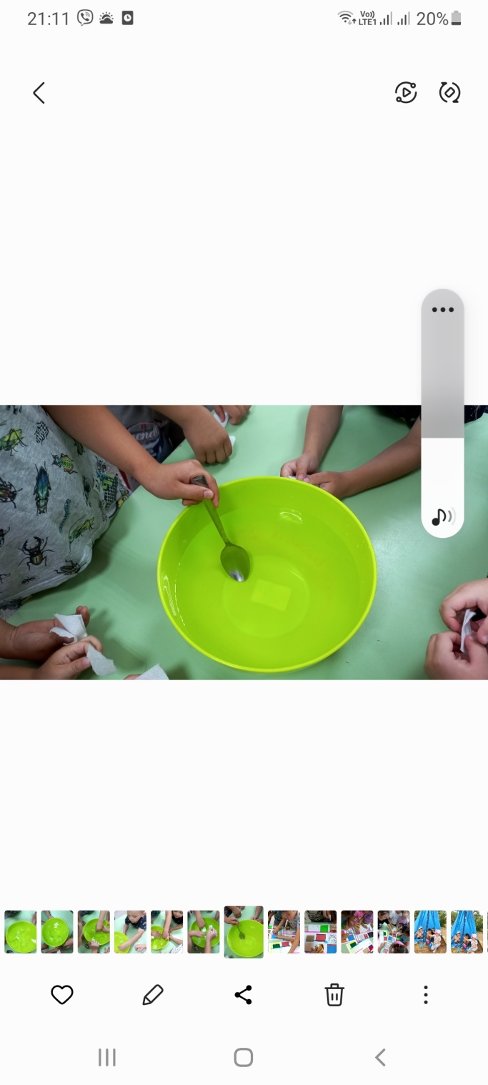 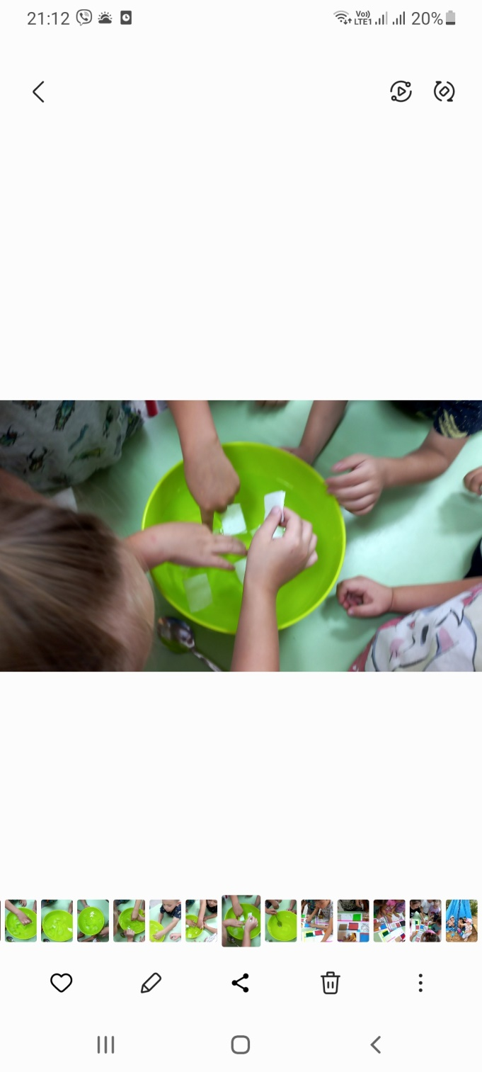

Опыты и эксперименты с водой.

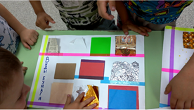 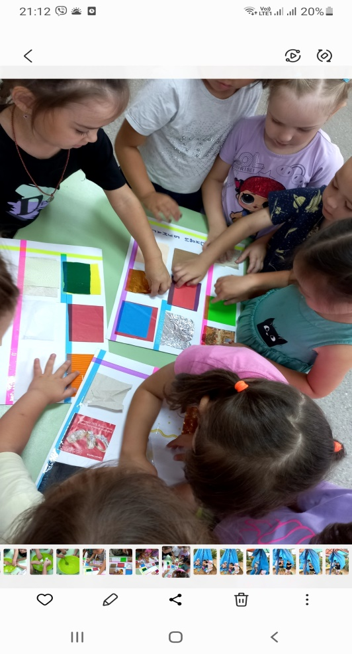 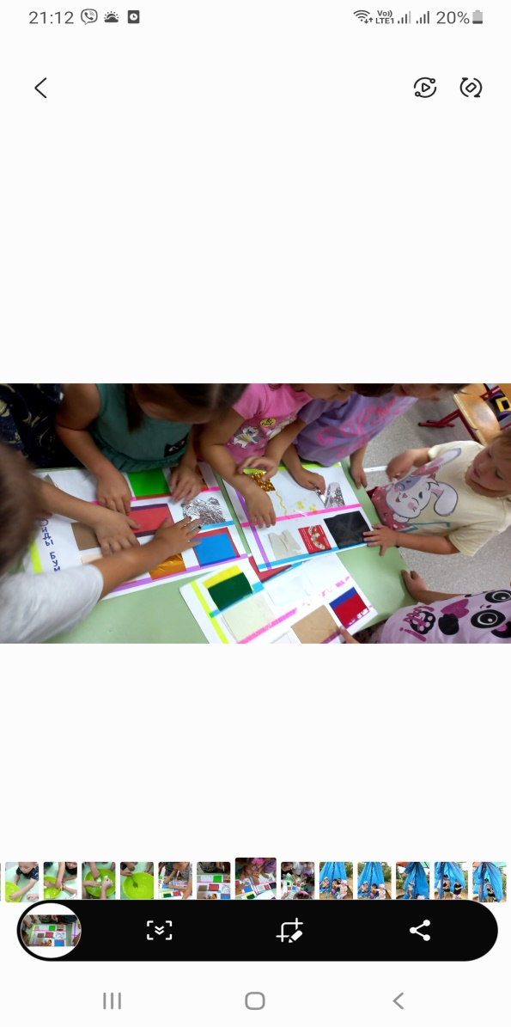 Рассматривание альбома «Виды бумаги»

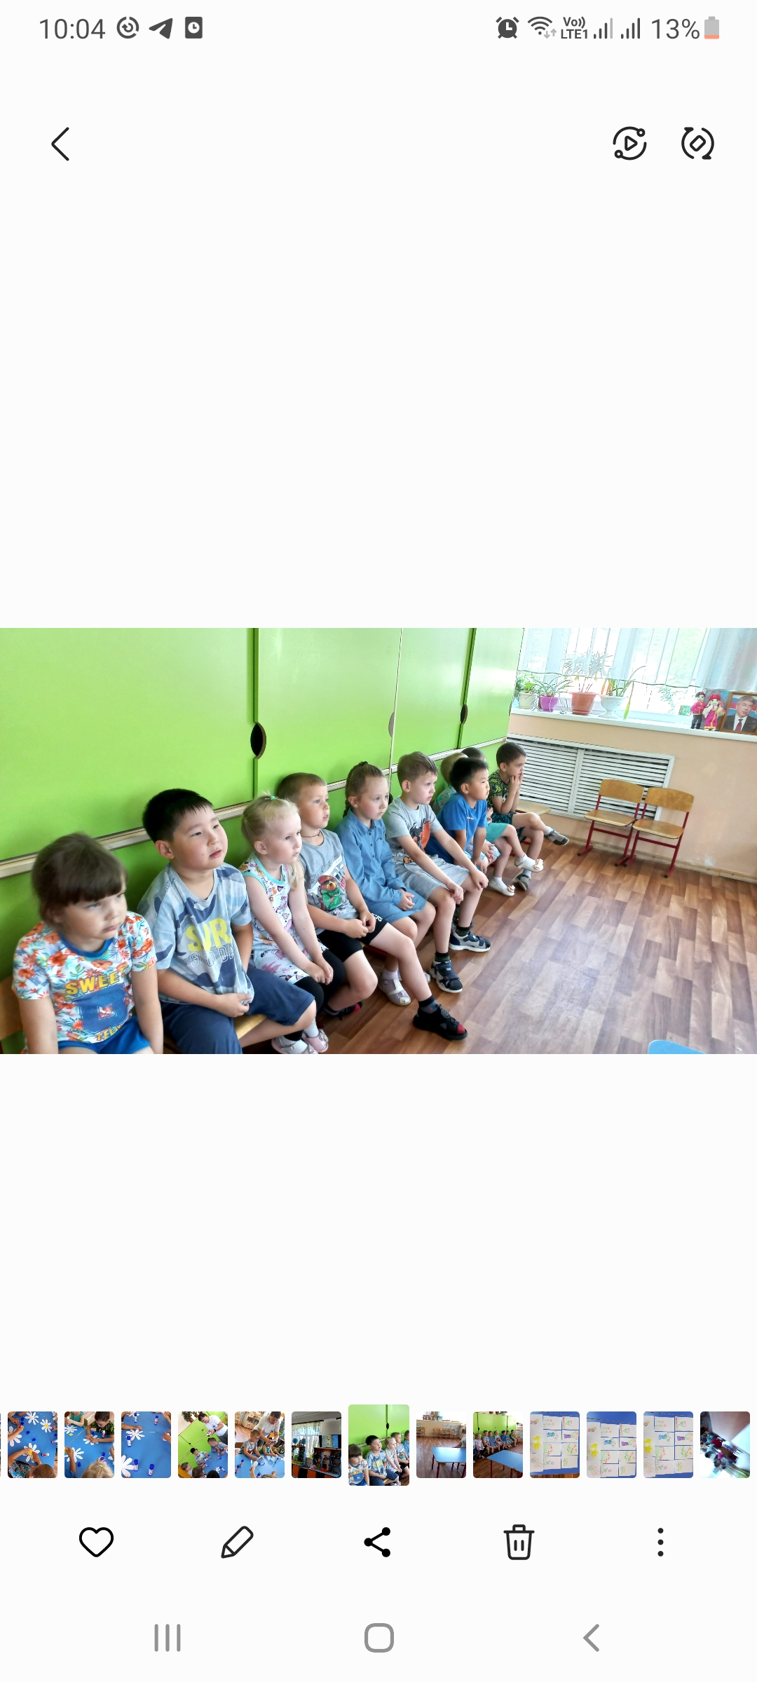 Просмотр презентации «Откуда пришла бумага»

Приложение 2

**Беседа** **«Бумага и ее происхождение»**

**Цель:** Знакомство с историей создания бумаги

**Задачи:** - познакомить с историей создания бумаги, с изготовлением бумаги;

- развивать интерес к познанию окружающего мира, творческое воображение;

- формирование у детей бережного отношения к бумаге.

**Ход беседы:**

Введение в тему.

Сегодня мы с вами узнаем, что такое бумага, познакомимся с историей её видами и свойствами

Ребята, посмотрите, что я держу в руках? (Лист бумаги) Да это обыкновенный лист бумаги, на которой Вы любите рисовать.

А Вы знаете, что раньше бумаги не было. Что было вместо неё? Что бы узнать ответ на этот вопрос, ученые много лет изучали древние рукописи и раскапывали старинные города.

Так откуда же появилась бумага? Оказывается, давным-давно люди писали на бересте. Что такое береста? (Ответы детей)

**Береста** – наружная часть березовый коры (показ березовый коры).

Ученые нашли на раскопках древнего города берестяные грамоты. Это письма и документы, написанные на бересте. Буквы процарапаны особыми костяными инструментами. Но такой способ письма был неудобным, так как свитки бересты занимали много места.

Тогда люди придумали листы из тонкой кожи молодых животных – **пергамент**.

Это очень прочный материал. Раньше были даже целые пергаментные книги. Для защиты от царапин их оковывали медью, и книга напоминала сундук. Такое сходство дополняли застежки, а иногда и замки. Такие книги были объемными, и занимали много места. Но шло время, и появился новый материал, который был намного тоньше пергамента. В Древнем Китае придумали рецепт изготовления бумаги. На нем было просто и удобно писать. Этим материалом как диовинкой восхищались все страны, но чудесный способ изготовления её держался в строгой тайне. Прошло много лет, и жители других стран узнали, способ изготовления этого чуда.

Как Вы думаете из чего изготавливают бумагу? (Ответы детей) Если дети затрудняются с ответом обратимся к загадке.

**Загадка:** В шубе летом, а зимой раздеты. (Деревья)

**Дерево** – это многолетние растение, имеющие один твёрдый стебель (ствол), корни, ветви и листья.

Подумайте и назовите продукцию, которая производиться из древесины? (Ответы детей)

Деревья – богатство нашей природы. Из древесины изготавливают: мебель, доски, деревянные дома, карандаши, бумагу, спички и многое другое.

Для того чтобы узнать, как из дерева делают бумагу нужно отправиться на бумажную фабрику. Именно туда привозят срубленные из леса бревна. На фабрике с деревьев сдирают кору, измельчают на щепки, а щепки сортируют, добавляют специальные водные растворы, и отправляют на варку.

Существует два вида обработки древесины:1.Механический способ. Бумага получается непрочной, идет на производство газеты.

2. Химический способ. Из древесины получается бумажная масса, которая попадает в бумагодельную машину, в которой много-много валиков.

Одни валики отжимают, другие высушивают, третьи полируют. Так переходя с валика на валик, наша древесина превращается в высококачественную белую бумагу.

Скажите ребята, а для чего людям нужна бумага? (Ответы детей)

**Педагог:** Много предметов вокруг нас сделаны из бумаги. Посмотрите и назовите эти предметы. (Ответы детей)

***1. Школьные принадлежности:*** книги, учебники, тетради, блокноты, альбомы для рисования, цветная бумага;

***2. Изделия для квартиры:*** газеты, журналы, обои, салфетки, туалетная бумага;

***3. Изделия для упаковки:*** коробки, тары, упаковочная бумага и т.д. Для всего этого нужно много бумаги. При этом быстро сокращаются лесные массивы. Чтобы не вырубать леса люди придумали сдавать макулатуру и из неё производить бумагу.

**Макулатура** – это использованная в быту бумажная продукция (старая газета, тетради, журналы, коробки и т.д.) Так бумага получает вторую жизнь и называется вторсырьем.

Собранная макулатура отправляется на завод, перерабатывается и производится бумага

24 октября - отмечается Международной день без бумаги. Девиз дня научить людей рационально (экономно) использовать бумагу.

Приложение №3

**Опыты и эксперименты.**

**Исследование свойств бумаги.**

Свойства бумаги определяют ее внешний вид, качество и предназначение. Попробовали исследовать свойства бумаги и для этого провели следующие опыты:

***Опыт № 1***

***«Волшебная бумага»***

Цель: закрепить знания о том, что на бумаге можно рисовать и писать.

Предложила детям альбомные и тетрадные листы бумаги, фломастеры, карандаши простые и цветные.

Что можно сделать с бумагой, карандашами и фломастерами?

Вывод: бумагу можно использовать для рисования и письма.

***Опыт № 2***

***«Сравнение бумаги и картона»***

Предложили детям два вида бумаги: картон, простая цветная бумага для аппликации. Мы попробовали с детьми разрезать ножницами сначала бумагу. Бумага разрезалась быстро и легко.

При разрезании картона у детей возникли затруднения.

Вывод: картон толще, чем бумага, его тяжелее разрезать.

***Опыт № 3.***

***«Разрывание бумаги»***

Предложили детям два вида материала: бумагу, картон.

Задание: разорвать бумагу и картон.

В ходе исследования бумага быстро и легко рвалась на полоски.

При разрывании картона, нужно было прикладывать много усилий и не все дети справились с этой задачей.

Вывод: тонкая бумага легко рвётся, а прочный картон разорвать трудно и не всегда можно это сделать.

***Опыт № 4.***

***«Вода и бумага»***

Для этого опыта предложила детям разные виды бумаги: бумажные салфетки, бумагу для заметок, альбомный лист бумаги. Какая бумага

Из разных видов бумаги сделала кораблики. Провели игру – эксперимент «Чей кораблик будет дольше в пути?»

Кораблики из салфеток тут же размокли.

Кораблики из серой бумаги для заметок какое-то время продержались на воде.

Кораблики из альбомных листов намокли, но не рвались.

Вывод: бумага боится воды.

Все бумажные предметы портятся от встречи с водой – бумага материал непрочный. Чем тоньше бумага, тем быстрее она намокает и портится.

Приложение 4

**Консультация для родителей**

**«Игры с бумагой для детей и взрослых»**

Бумага – просто идеальный материал для детского творчества, причем использовать ее можно с самого раннего возраста. Игры, о которых пойдет речь, будут интересны и увлекательны даже для очень маленьких детей. Интерес к бумаге у детей проявляется довольно рано. После некоторого ознакомления с ней покажите малышу, что бумагу интересно не только мять и рвать, но и клеить. Прежде, чем начинать что-либо творить, подготовьте рабочее место и материал. Все заготовки желательно делать заранее *(можно привлечь некоторых членов семьи)*. И не старайтесь сделать все за ребенка.

Ребенок пробует – он учится. Хвалите его за малейшие достижения. Ваша похвала развивает у ребенка уверенность в собственных силах, желание сделать что-то еще.

**В гости к бабушке**

Обыграйте любую сказку, чуть видоизменив ее. Например, Красная Шапочка должна пройти по дорожке и прийти в гости к бабушке. Но дорожка ее не так проста. На пути встречаются ямки (круги, нарисованные на листе бумаги, через которые нужно перепрыгнуть), камни (рисуем на бумаге камни), туннель (дорога под стулом), речка (небольшая кастрюлька с водой, через которую нужно переступить, не намочив ножки или нарисованная). Таким образом, мы развиваем у ребёнка координацию движений.

**Полет в космос**

*«Когда же я теперь все это уберу?»* - думает в ужасе мама, разглядывая то, что осталось от бумаги. А убирать будет сам ребенок – вернее, играть, убирая. Возьмите пластиковую бутылку. Она будет у вас ракетой, которая полетит в космос. Предложите посадить в нее *«пассажиров»*. Пусть ребенок засовывает порванные кусочки в горлышко бутылки. Предварительно их можно скомкать в шарики.

**Дорожки**

Когда ребенок научится пользоваться ножницами, предложите ему игру *«Дорожки»*. Режьте с ним по ровной линии – от одного края листа бумаги к другому. Пусть это будут у вас дорожки, по которым рыбка плывет от одного берега к другому. Постепенно усложняем задачу – режем по волнистой линии, зигзагообразной (заранее нарисованной), вырезаем геометрические фигуры или контуры какого-либо предмета. Либо просто даем ребенку лист бумаги, и он кромсает ее в свое удовольствие.

**Снежные войны**

В домашних условиях можно отлично поиграть в зимние игры. Зима – одно из любимых времен года детворы. И не удивительно: можно играть в снежки, кататься на санках, коньках, лыжах. Но не всегда наша погода позволяет пойти на длительную прогулку. Для *«Снежных войн»* дома приготовьте газетную бумагу, сомните ее в комочки. Сделайте каждому участнику игры по 10--20 снарядов. Теперь устройте себе укрепления из стульев на некотором расстоянии друг от друга. Высовываясь из-за стула, обстреливайте *«противника»* снежками. Кто попал, тот и побеждает.

**Самый меткий**

Устроить соревнование по меткости дома – очень легко. Для этой игры нужно скомкать из бумаги мячики и попытаться попасть ими в корзину, коробку. Самым маленьким метателям корзину-коробку нужно ставить недалеко от себя и постепенно увеличивать расстояние. попасть ими в корзину, коробку. Самым маленьким метателям корзину-коробку нужно ставить недалеко от себя и постепенно увеличивать расстояние. Каждому участнику сделайте снаряды разного цвета (маме – красные, папе – желтые, ребёнку – синие). После окончания такого матча подсчитайте, кто же оказался победителем – забросил наибольшее количество мячей в корзину.

**Найди сюрприз**

Завернуть в бумагу небольшой предмет. Для детей 3-4 лет можно взять мишку, собачку и обыграть: «Привет, Тимошка! Я принес тебе сюрприз. Хочешь посмотреть что здесь?» Дать ребенку развернуть сверток, изобразить радость вместе с ребенком. Игру можно усложнить. Подарок нужно не только открыть, но и угадать по описанию, что это. Например: «Этот сюрприз круглый, резиновый, он может катиться и прыгать. Что это? Молодец – это мячик!!!»

**Тропинка**

Для данной игры подойдет любая бумага: страницы из журнала, тетради, туалетная бумага. Вместе с детьми соорудите тропинку,  выкладывая листы друг возле друга. Например, от дивана к столу, от стола к шкафу и т.д. Дорога может быть не только прямой, но и извилистой, с резкими поворотами, причем разной ширины. Задача не выйти за ее пределы. На другом конце тропинки положите приз, который ребенок получит , успешно до него добравшись .

**На что это похоже?**

Предложить ребенку нарвать много кусочков бумаги. Рассмотрите эти части. Сравните их – какая самая большая, какая самая маленькая? А на что похож этот кусочек? На рыбку, лошадку, мишку? Можно дорисовать глазки, ушки и прочие детали, так будет еще увлекательней.

**Волшебный сгиб**

А еще интересно бумагу сгибать. Можно согнуть лист в любом месте, проведя по сгибу пальчиками. Предложить ребенку сгибать лист по линиям, которые можно нарисовать заранее. Таким образом, можно получить конверт для писем (а почтальон будет разносить письма игрушкам), геометрические фигуры. Для завершения этой игры можно смастерить бумажный самолетик, кораблик, лягушку и т.д.

***Сложные упражнения предполагают более разнообразные действия с геометрическими фигурами.***

**Фокусники**

Квадрат пригласил в гости друзей и показал фокус. Он встал на уголок, сложился пополам, разделив верхний и нижний углы «дорожкой» с интересным названием «диагональ». Приложил к ней сначала поочередно верхние стороны, а потом все четыре одновременно и превратился в ромб с уголками. Пусть дети поиграют с новой фигурой, развернут и внимательно посмотрят на разнообразие линий и форм на плоскости квадрата

**Сложи меня**

Квадрат показывает новый необычный способ его складывания. «Познакомьте мои противоположные углы и отправьте их домой, — говорит он.- Посмотрите внимательно, они образовали две пересекающиеся «дорожки» с интересным названием «диагонали». К месту их пересечения приходят все углы. Им стало скучно жить по одному». Квадрат поворачивается в другую сторону и просит повторить все действия. Еще раз перевернулся, и все углы опять сбежались к центру. « Спасибо, дети. Теперь я стал маленький и толстенький. С одной стороны треугольники, а с другой квадраты. Это мои карманы»

Спросите детей, сколько образовалось квадратов, треугольников, сколько их вместе, сколько щелей?

**Веселые полоски**

Детям нравится играть с полосками бумаги. Превращения полосок вызывают и восхищение и смех. Из них могут получиться дорожки,  забор,  травка, ниточки, волосы,  усы,  борода, завитушки,  спиралька, цепочки,  гирлянды, крышки, букет,  пирамидка, колечко, баранка, руль, обручи, пружинка, буквы, гармошка, лесенка, ступеньки. Помогите детям установить это сходство через обыгрывание результатов работы и оформление композиций. Для активации мышления можно использовать загадки.

Дидактические игры и элементарные опыты с бумагой можно использовать для развития мышления  детей, ориентировки их в окружающем мире.

**Где меня используют?**

Расширит жизненный опыт детей, обогатит словарь. Ребята узнают, что название бумаги  связано с ее предназначением: чертежная используется для черчения, писчая – для письма, рисования и печатания на машинке; бумажные обои делают квартиру и другие помещения теплыми, красивыми и уютными; есть промокательная бумага, оберточная, копировальная т.д. Пусть ребята немного подумают и ответят: почему бумагу делают   разных видов, с чем это связано?

В опытах закрепляются знания детей о фактуре бумаги: гладкая и шероховатая, тисненная и гофрированная, писчая, тонкая, прозрачная, мягкая, рыхлая, плотная. Дети смотрят через бумагу на свет, рвут, мнут и растягивают ее вдоль и поперек, подвешивают груз, прокалывают иголкой и шилом, прошивают на машинке, делают из разных ее видов хлопушки, кораблики, которые спускают в воду. На практике они убеждаются в разном качестве бумаги: хлопушка, выполненная из мягкой бумаги, не стреляет, а кораблики  «терпят крушение».

Следовательно, фактура бумаги определяет и ее название, и вид.

**Что я могу**

Познакомит детей с пластическими свойствами бумаги, которая складывается, оставляя след; легко скручивается или сопротивляется, растягивается, рвется.  Можно бумагу смять, разорвать, разрезать ножницами и ножом.

Радость детям приносят и открытия: оказывается, бумага может защищать от солнечного света, холода, сохранять тепло.

Налейте теплую воду в две емкости, одну из которых заверните в газетную бумагу, через некоторое время сравните температуру воды.

Полезно обратить внимание детей на то, что бумага теряет свои изначальные качества под воздействием солнечных лучей: выгорает, высыхает и становится ломкой; клей делает бумагу более жесткой, толстой; промасленная тонкая бумага становится прозрачной, на ней уже невозможно писать и рисовать. Но зато она становится водоотталкивающей, а, следовательно, и более прозрачной.

**Какая прочнее?**

В этой игре дети проверяют свойства бумаги в воде. Заставляют ребят задуматься над такими загадками и вопросами: можно ли из бумаги построить дом? Дышит ли бумага? Можно ли бумагу мыть? На чем люди писали до появления бумаги? Есть ли у бумаги день рождение?

Дошкольникам будет интересно узнать, как изготавливают  бумагу: делают ее из древесины, соломы, тряпья и старой, бывшей в употреблении бумаги – макулатуры. Все эти материалы размалывают на специальных машинах, добавляют мел, красители, клей, затем размешивают и получают однородную массу, из которой в специальных машинах выжимают воду, далее ее равномерно распределяют, прессуют, сушат, а потом режут на большие и маленькие листы. Маленькие сшивают в тетради и блокноты, а большие скатывают в рулоны. На изготовление бумаги люди затрачивают много труда, поэтому бумагу, как и другие материалы и вещи, нужно беречь.

***Играйте с вашим ребенком, наслаждайтесь этим процессом - и вы увидите, что фантазия вашего малыша безгранична и его шедевры удивят не только вас!***